Apéndice digital 1
Biplot del ACC entre algas perifíticas, algas fitoplanctónicas, sitios de muestreo y variables físicas y químicas. A. Río San Juan (Antioquia), B. Quebradas Jigualito (Chocó) y C. Ciénaga de Ayapel (Córdoba)
Digital appendix 1
CCA biplot among periphytic algae, phytoplankton algae, sampling sites and physical and chemical variables. A. Río San Juan (Antioquia), B. Quebradas Jigualito (Chocó) and C. Ciénaga de Ayapel (Córdoba)

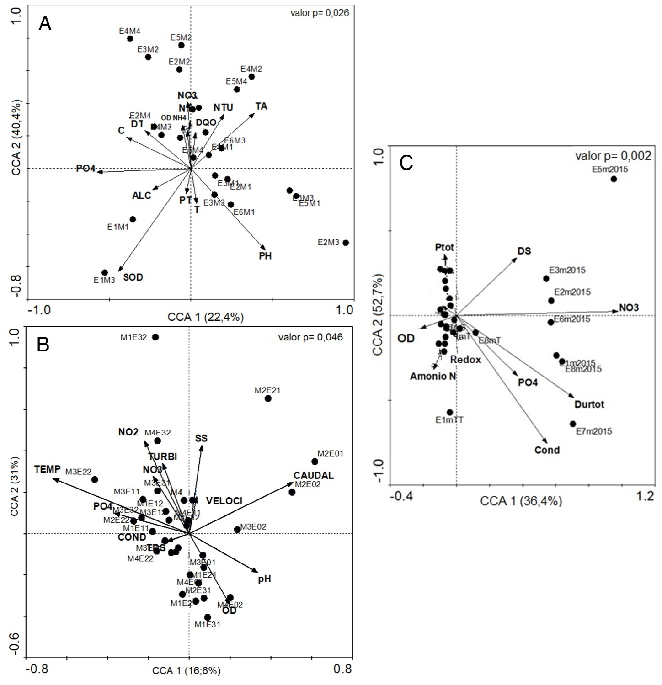

Apéndice Digital 2
Valores óptimos y de tolerancia de los morfotipos de algas perifíticas y fitoplanctónicas en función del factor ambiental del ACC. A. Río San Juan (Antioquia), B. Quebradas Jigualito (Chocó) y C. Ciénaga de Ayapel (Córdoba)
Digital appendix 2
Optimal and tolerance values of the morphotypes of periphytic and phytoplanktonic algae as a function of the CCA environmental factor. A. Río San Juan (Antioquia), B. Quebradas Jigualito (Chocó) and C. Ciénaga de Ayapel (Córdoba)

